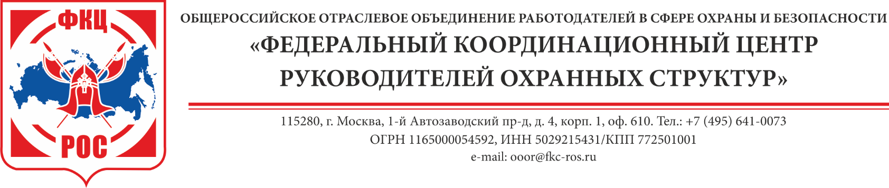
12.12.2023 № 163/1-11  на ____от _________ | Членам Президиума ФКЦ РОС,  Руководителям РООР ФКЦ РОС,  Членам ФКЦ РОС

Уважаемые коллеги!
7 декабря 2023 года произошел очередной трагический случай в образовательной организации г. Брянска, погибли и пострадали дети. В связи с этим Объединенным координационным центром (далее – ОКЦ) в адрес частных охранных организаций, оказывающих охранные услуги в образовательных организациях на территории новых субъектов Российской Федерации направлено письмо № 1359-23 от 11 декабря 2023 г. (прилагается), в котором, в том числе, даются рекомендации по предотвращению таких случаев.
Прошу принять рекомендации к сведению, использовать их в своей уставной деятельности, а также направить руководителям охранных организаций своего региона, оказывающих охранные услуги на объектах образования.

Приложения: 1. Письмо ОКЦ № 1359-23 от 11 декабря 2023 г. на 5-ти л.;
2. Проект письма руководителю образовательной организации на 2-х л.;
3. Письмо Министерства просвещения РФ № СК-123/07 от 11 мая 2021 года «Об усилении мер безопасности» на 5-ти л.;
4. Плакат «Действия кризисной команды школы в случае нападения», разработанный ДОНМ Москвы.

С уважением,
Президент ФКЦ РОС
Козлов А.М.

